**嘉祥县审计局2024年政府信息公开**

**工作年度报告**

**本报告由嘉祥县审计局按照《中华人民共和国政府信息公开条例》（以下简称《条例》）和《中华人民共和国政府信息公开工作年度报告格式》（国办公开办函〔2021〕30号）要求编制。**

**本报告内容包括总体情况、主动公开政府信息情况、收到和处理政府信息公开申请情况、政府信息公开行政复议和行政诉讼情况、存在的主要问题及改进情况、其他需要报告的事项等六部分内容。**

**本报告所列数据的统计期限自2024年1月1日起至2024年12月31日止。本报告电子版可在“嘉祥县人民政府”网站（http://www.jiaxiang.gov.cn/）政府信息公开专栏查阅或下载。如对本报告有疑问，请与嘉祥县审计局联系（地址：嘉祥县呈祥大道为民服务中心9楼902，联系电话：0537-6987902）。**

**一、总体情况**

**按照政府信息公开工作总体要求，我局不断增强公开意识，紧密结合审计工作实际，规范政府信息公开内容，丰富政府信息公开形式，建立健全政府信息公开工作机制，稳步推进本部门政府信息公开工作开展。**

**（一）主动公开情况**

**一是公开意识不断增强。进一步提高思想认识，加大审计结果公开工作力度。二是公开机制不断完善。充分发挥局内政务公开、信息化建设、信息管理等有效做法，进一步完善政府信息公开的领导组织、保密审查等工作机制，审计工作透明度进一步提高。2024年共公开20条政务信息。**

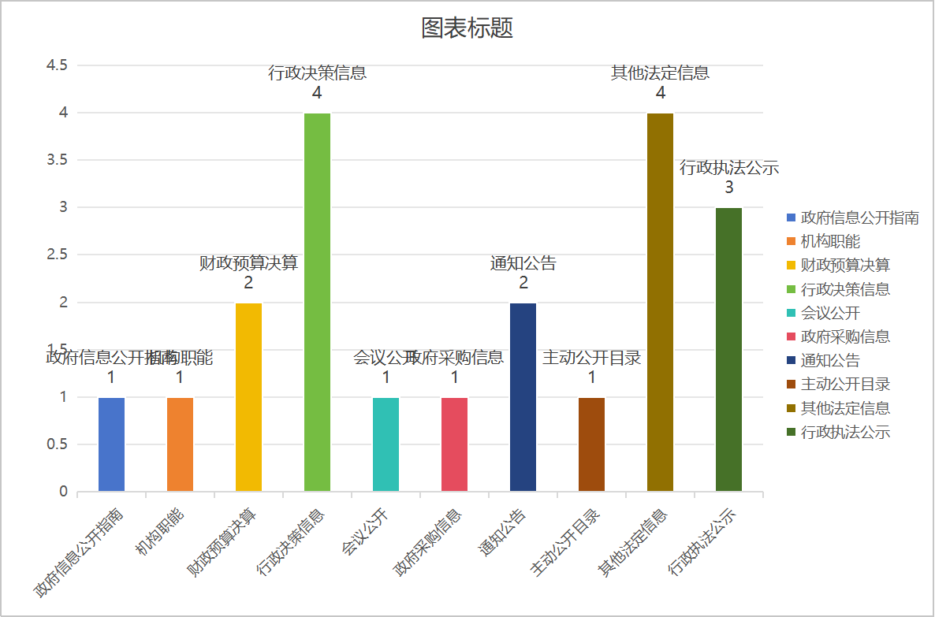

**（二）依申请公开情况**

**2024年受理政府信息公开申请0件。**

**（三）政府信息管理情况**

**以站位提认识，把政务公开作为对外展示审计工作形象的重要窗口，局党组会、局长办公会定期听取政务公开工作进展情况汇报，对重点公开事项进行集体研究决策，建立“一把手负总责、分管领导具体抓、责任到科室、落实到个人”的政务公开工作机制。以行动促落实，严格对照政务公开工作要求，全面梳理职责清单，精心修订公开目录，明确公开事项的责任主体、内容时限、咨询渠道等，提高政务公开标准化规范化水平。**

**（四）政府信息公开平台建设情况**

**利用预算审计结果公告平台，发布预算执行审计报告的同时，公告问题整改情况，全覆盖预算执行审计、公共投资审计、政策措施落实审计、国有资产管理审计等领域，并配置“一张图”解读文件，彰显审计工作维护经济秩序、严肃财经纪律的积极作为。**

1. **监督保障情况**

**加强与政府政务公开部门的沟通，完善信息公开目录、公开指南，结合我局实际，将原有目录进行了归类和细化，进一步科学规范信息分类，明确了主动公开信息的内容范围，健全和完善信息公开目录。对发布的审计政策、法规等方面的信息进行了解读;完善了信息的内容，提高了信息的透明度、公信力和有效性。**

1. **主动公开政府信息情况**

|  |  |  |  |
| --- | --- | --- | --- |
| **第二十条第（一）项** | | | |
| **信息内容** | **本年制发件数** | **本年废止件数** | **现行有效件数** |
| **规章** | **0** | **0** | **0** |
| **行政规范性文件** | **0** | **0** | **0** |
| **第二十条第（五）项** | | | |
| **信息内容** | **本年处理决定数量** | | |
| **行政许可** | **0** | | |
| **第二十条第（六）项** | | | |
| **信息内容** | **本年处理决定数量** | | |
| **行政处罚** | **0** | | |
| **行政强制** | **0** | | |
| **第二十条第（八）项** | | | |
| **信息内容** | **本年收费金额（单位：万元）** | | |
| **行政事业性收费** | **0** | | |

**三、收到和处理政府信息公开申请情况**

|  |  |  |  |  |  |  |  |  |  |
| --- | --- | --- | --- | --- | --- | --- | --- | --- | --- |
| **（本列数据的勾稽关系为：第一项加第二项之和，等于第三项加第四项之和）** | | | **申请人情况** | | | | | | |
| **自然人** | **法人或其他组织** | | | | | **总计** |
| **商业**  **企业** | **科研**  **机构** | **社会公益组织** | **法律服务机构** | **其他** |
| **一、本年新收政府信息公开申请数量** | | | **0** | **0** | **0** | **0** | **0** | **0** | **0** |
| **二、上年结转政府信息公开申请数量** | | | **0** | **0** | **0** | **0** | **0** | **0** | **0** |
| **三、本年度办理结果** | **（一）予以公开** | | **0** | **0** | **0** | **0** | **0** | **0** | **0** |
| **（二）部分公开（区分处理的，只计这一情形，不计其他情形）** | | **0** | **0** | **0** | **0** | **0** | **0** | **0** |
| **（三）不予公开** | **1.属于国家秘密** | **0** | **0** | **0** | **0** | **0** | **0** | **0** |
| **2.其他法律行政法规禁止公开** | **0** | **0** | **0** | **0** | **0** | **0** | **0** |
| **3.危及“三安全一稳定”** | **0** | **0** | **0** | **0** | **0** | **0** | **0** |
| **4.保护第三方合法权益** | **0** | **0** | **0** | **0** | **0** | **0** | **0** |
| **5.属于三类内部事务信息** | **0** | **0** | **0** | **0** | **0** | **0** | **0** |
| **6.属于四类过程性信息** | **0** | **0** | **0** | **0** | **0** | **0** | **0** |
| **7.属于行政执法案卷** | **0** | **0** | **0** | **0** | **0** | **0** | **0** |
| **8.属于行政查询事项** | **0** | **0** | **0** | **0** | **0** | **0** | **0** |
| **（四）无法提供** | **1.本机关不掌握相关政府信息** | **0** | **0** | **0** | **0** | **0** | **0** | **0** |
| **2.没有现成信息需要另行制作** | **0** | **0** | **0** | **0** | **0** | **0** | **0** |
| **3.补正后申请内容仍不明确** | **0** | **0** | **0** | **0** | **0** | **0** | **0** |
|  | **（五）不予处理** | **1.信访举报投诉类申请** | **0** | **0** | **0** | **0** | **0** | **0** | **0** |
| **2.重复申请** | **0** | **0** | **0** | **0** | **0** | **0** | **0** |
| **3.要求提供公开出版物** | **0** | **0** | **0** | **0** | **0** | **0** | **0** |
| **4.无正当理由大量反复申请** | **0** | **0** | **0** | **0** | **0** | **0** | **0** |
| **5.要求行政机关确认或重新出具已获取信息** | **0** | **0** | **0** | **0** | **0** | **0** | **0** |
| **（六）其他处理** | **1.申请人无正当理由逾期不补正、行政机关不再处理其政府信息公开申请** | **0** | **0** | **0** | **0** | **0** | **0** | **0** |
| **2.申请人逾期未按收费通知要求缴纳费用、行政机关不再处理其政府信息公开申请** | **0** | **0** | **0** | **0** | **0** | **0** | **0** |
| **3.其他** | **0** | **0** | **0** | **0** | **0** | **0** | **0** |
| **（七）总计** | | **0** | **0** | **0** | **0** | **0** | **0** | **0** |
| **四、结转下年度继续办理** | | | **0** | **0** | **0** | **0** | **0** | **0** | **0** |

**四、政府信息公开行政复议、行政诉讼情况**

|  |  |  |  |  |  |  |  |  |  |  |  |  |  |  |
| --- | --- | --- | --- | --- | --- | --- | --- | --- | --- | --- | --- | --- | --- | --- |
| **行政复议** | | | | | **行政诉讼** | | | | | | | | | |
| **结果维持** | **结果**  **纠正** | **其他 结果** | **尚未 审结** | **总计** | **未经复议直接起诉** | | | | | **复议后起诉** | | | | |
| **结果 维持** | **结果 纠正** | **其他 结果** | **尚未 审结** | **总计** | **结果 维持** | **结果 纠正** | **其他 结果** | **尚未 审结** | **总计** |
| **0** | **0** | **0** | **0** | **0** | **0** | **0** | **0** | **0** | **0** | **0** | **0** | **0** | **0** | **0** |

**五、存在的主要问题及改进情况**

**（一）存在的主要问题和困难：政府信息公开管理人员的业务能力水平待提高。**

**（二）解决办法和改进措施：加强对信息公开人员等相关工作人员的业务培训，提高工作人员重视程度，确保政务公开工作按照“公开为常态、不公开为例外”的原则，提高经办人员的业务工作水平，提高政务公开内容的质量，着力提升政务公开服务水平。**

**六、其他需要报告的事项**

**（一）全面公开审计机关在维护群众利益、促进民生项目建设、提高民生资金使用效益等方面取得的成果，让群众更加了解审计、关注审计，推动我县审计机关政务公开工作提质增效。**

**(二)依据《政府信息公开信息处理费管理办法》，审计局2024年没有收取信息处理费情况。**

**（三）本行政机关人大代表建议和政协提案办理结果公开情况。审计局2024年度无人大代表建议和政协提案。**